DELOVNI LIST – človeška ribica

Pri reševanju delovnega lista si pomagaj tudi s svetovnim spletom.

- Obkroži pravilen odgovor!
Navadna in črna človeška ribica sta bili odkriti;
  - istočasno,
  - črna prej kot bela,
  - bela skoraj 300 let pred črno,
  - črna 300 let pred belo,
  - ne vem.

- Človeška ribica je endemit (endem) Dinarskega krasa.
Ta izraz pomeni;
  - da je človeška ribica zelo stara vrsta,
  - da je človeška ribica vrsta, ki živi le v določenem predelu oziroma na omejenem območju,
  - da je človeška ribica precej pogosta vrsta,
  - ne vem.

- V katerem delu Slovenije živi črna človeška ribica?
- V Prekmurju,
- v Beli krajini,
- na Notranjskem,
- na Primorskem,
- ne vem.

- Obkroži črko pred pravilno trditvijo;
- človeška ribica živi manj kot 10 let,
- človeška ribica živi do 20 let,
- človeška ribica živi do 40 let,
- človeška ribica živi 70 let in več,
- ne vem.

- Zapiši nekaj značilnosti, po katerih se navadna in črna človeška ribica razlikujeta!

- Na črte napiši, katere živali so na slikah. Obkroži črke ob slikah, ki prikazujejo dvoživke!

a) b) c)
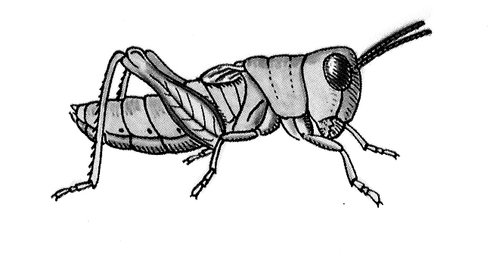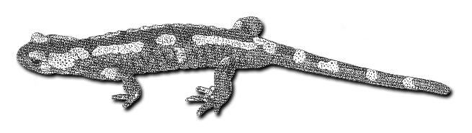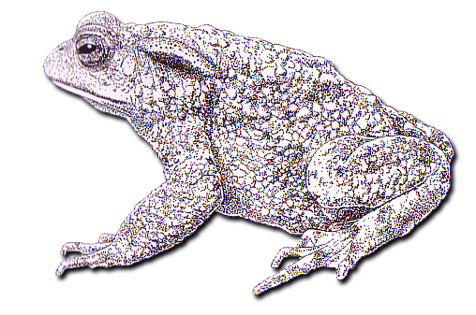

d) 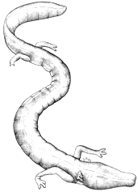 e) 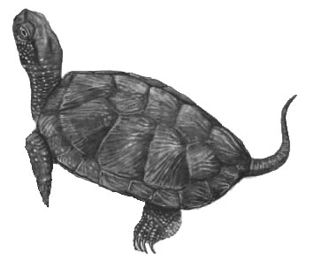

- Za človeško ribico je značilna neotenija. Ta izraz pomeni, da:

  - žival v svojem razvoju ohrani nekatere značilnosti ličinke, spolni organi pa se normalno razvijejo, tako, da se lahko tudi spolno razmnožuje,
  - se žival v svojem razvoju popolnoma preobrazi, ne ohrani značilnosti ličinke in se spolno razmnožuje,
  - ne vem.

- Človeška ribica je ogrožena vrsta.
Naštej nekaj razlogov, zaradi katerih je človeška ribica po tvojem mnenju ogrožena!
____________________________________________________________________________________________________________________________________________________________

